绘 本 推 荐

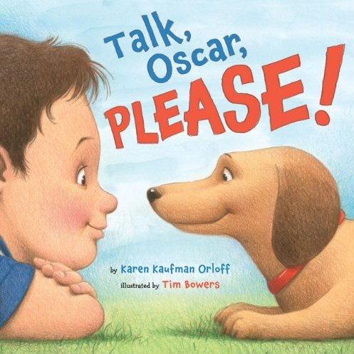
中文书名：《说话啊，我的奥斯卡！》
英文书名：Talk Oscar, Please！
作 者：Karen Kaufman Orloff
绘 者：Tim Bowers
出 版 社：Sterling Publishing
出版日期：2011年4月
页 数：24页
年 龄：3-5

内容简介：

奥斯卡，你总是汪汪汪地叫，可是我是多么希望你可以说话呀！如果你可以说话，我一定会带你和我一起去学校，我们就从ABC开始学起，你说好吗？你还可以帮助训练我们的足球队，给我呐喊加油，帮我得分，你说好吗？你还可以在登山的时候为我们指路，我猜你一定喜欢山上的树木和花草。我们一起点餐，玩耍，参加问答游戏，打电话聊天，唱歌哄我睡觉…奥斯卡，请你说话好吗？我是多么希望你可以说话呀！

小狗是你最要好最亲密的朋友，可是当你的这位朋友除了汪汪汪地叫着却不会讲一句话的时候，你会怎么办呢？这是一个小男孩幻想自己的小狗会说话的故事，小读者会对这个小男孩乞求他的狗狗说话这个可爱的故事感同身受。漂亮有趣的插画向向读者展示出，如果一个狗狗可以给你讲笑话，可以讲电话，甚至可以哼唱摇篮曲，这该是一件多么有趣的事情！

内文图画:
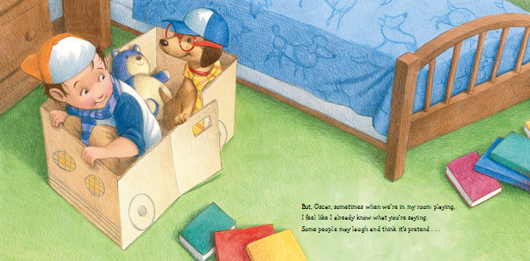

作者简介：

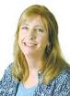
凯伦·考芙曼·欧洛夫是一名优秀的儿童图书作家。到目前为止，她共出版了四本书：《我要大蜥蜴》《如果妈妈有三只胳膊》《我想要个新家》《说话啊，我的奥斯卡》。她目前是儿童作家与插画家协会的一员，她现在为波吉普希杂志的两个专栏写文章，同时，她还在纽约教授一些对儿童文学有兴趣的人如何写作。

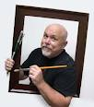

蒂姆·鲍尔斯是著名的儿童图书插画家，目前，已出版超过三十本的插图，其中包括纽约时报最畅销书《勇敢做梦吧，小猪》。他负责插画的作品好多都获得了奖项，包括最佳儿童杂志奖，最受儿童及青少年欢迎奖，

谢谢您的阅读！
请将回馈信息发至：李馥辰
安德鲁﹒纳伯格联合国际有限公司北京代表处
北京市海淀区中关村大街甲59号中国人民大学文化大厦1705室, 邮编：100872
电 话：010-82509406
传 真：010-82504200
Email：Cindy@nurnberg.com.cn
网 站：Http://www.nurnberg.com.cn
新浪微博：http://weibo.com/nurnberg
豆瓣小站：http://site.douban.com/110577/
微信订阅号：安德鲁书讯

